Лабораторная работа № 5
Расчет листопитающих систем

Цель работы: научиться определять эффективность листопитающих систем, освоить методику выбора листопитающей системы по заданным параметрам.

1. Общие сведения
Расчет подачи листов удобно производить методом построения технологических циклограмм (технологограмм), характеризующих перемещения передних и задних кромок нескольких листов во времени в течение нескольких циклов. Рассмотрим следующие случаи подачи листов: последовательной, ступенчатой, с постоянной (v_{T} = const) и переменной скоростью (v_{T} = var).
Последовательная подача, v_{T} = const. На технологограмме (рис. 1) от точки О по оси ординат отложены перемещения листа S_{i}, а по оси абсцисс — время t или соответствующие углы α поворота главного вала. Ось абсцисс одновременно представляет собой линию передних упоров, а прямая ММ, отстоящая от нее на расстоянии т,— линию механизма бокового равнения.

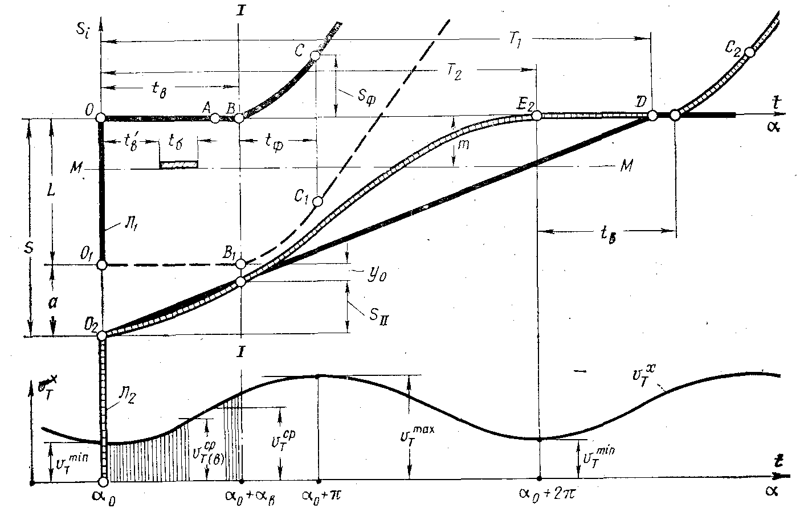
Рис. 1. Технологограмма последовательной подачи листов с постоянной скоростью

Рассмотрим график движения листа Л₁, только что подошедшего в точке О к передним упорам. После выстоя в течение времени t'_{в} у передних упоров лист выравнивается за время t_{б} по боковому упору, затем в точке А зажимается захватами форгрейфера и в точке В уводится ими в печатное устройство. За время t_{ф} лист проходит с переменной скоростью путь S_{ф}, после чего он в точке С передается в захваты цилиндра и вместе с ними продолжает двигаться с постоянной скоростью v_{п}. Полный цикл движения листа Л₁ от точки О до подхода к линии передних упоров в точке Д листа Л₂ соответствует периоду Т₁. График движения задней кромки листа Л₁ изображен линией О₁В₁С₁, а график движения листа Л₂ со скоростью v_{т} ≤ (0,3—0,4) м/с — линией O₂Д.
Для этого случая время T₁ вычисляется по формуле:
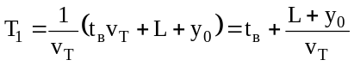, | (1)
где 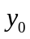 – гарантированный интервал между листами Л₁ и Л₂ в сечении I–I.
Последовательная подача, v_{T} = var.
На технолограмме (рис. 1) перемещению листа Л₂ соответствует участок О₂Е₂. Причем при подходе его к передним упорам v_{т}^{min} ≤ (0,3—0,4) м/с. Время цикла Т₂ для данного случая определяем по формуле:
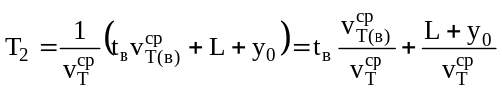, | (2)
где 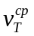, 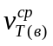 - средние скорости транспортера за периоды цикла (Т₂) и равнения (t_{в}), которые определяются в зависимости от схемы механизма его привода.
Для кулисно-кривошипного привода отношение и вычисляем из выражения:
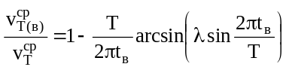, | (3)
где 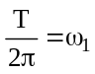 – угловая скорость вала О₁.
Ступенчатая подача листов возможна при соблюдении двух условий: 1) лист Л₂ (рис. 2) за время t_{в1} = t´_{в} +t_{б} выравнивания листа Л₁ не должен наталкиваться на механизм бокового равнения и 2) задняя кромка подаваемого листа Л₁ должна успеть сойти со стола, чтобы не препятствовать выравниванию листа Л₂ и движению передних упоров и форгрейфера к столу.

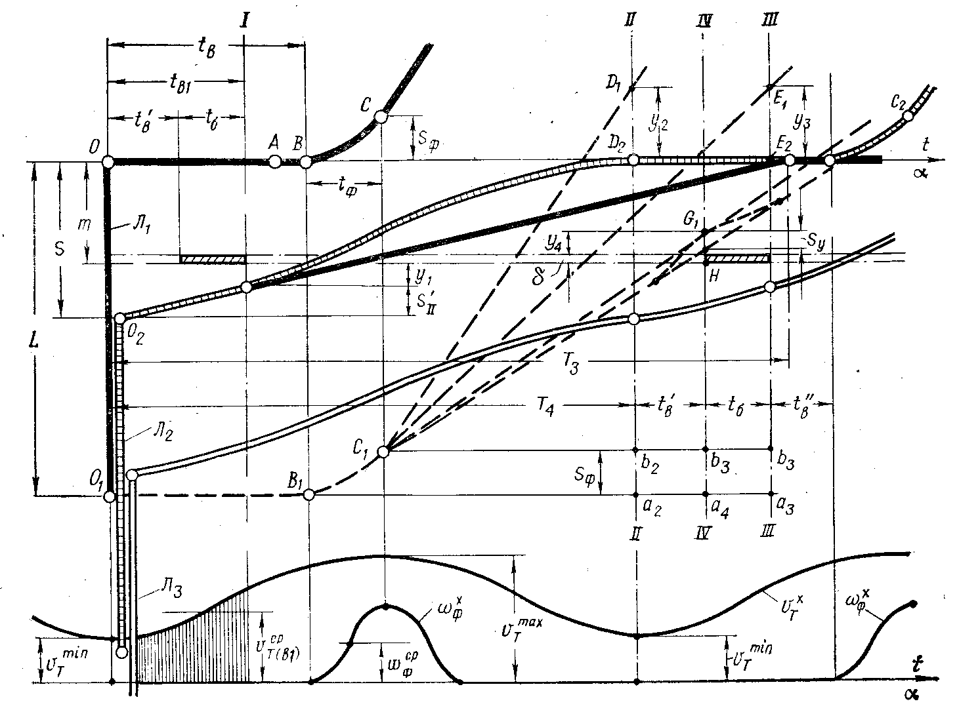
Рис. 2. Технологограмма ступенчатой подачи листов с постоянной скоростью

При v_{T} = const (график О₂Е₂):
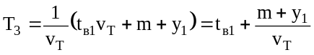 | (4)
При v_{T} = var (график О₂D₂):
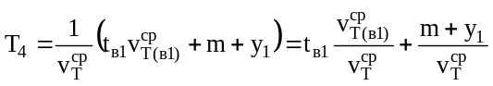 | (5)
Формулы для применения в механизме в (верхних упоров и форгрейфера), вн (верхнего форгрейфера и нижних упоров) и н (нижних упоров и нижнего форгрейфера):
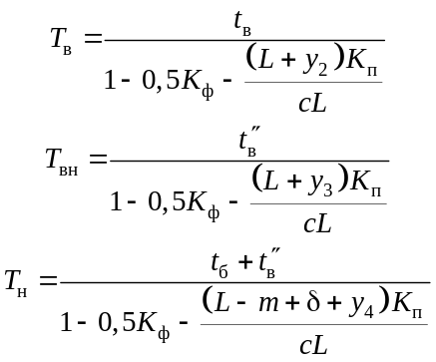, | (6)
где 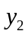, 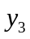 – гарантийные интервалы для подхода к столу верхних упоров и форгрейфера, 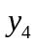 – интервал для предотвращения зажима задней кромки листа Л₁ механизмом бокового равнения; – ширина планки механизма бокового равнения; 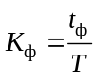.

2. Ход работы

Задание 1: Выбрать тип листопитающей системы
Способ подачи листов (последовательный или ступенчатый с постоянной или переменной скоростью) определяется путем сравнения заданного времени цикла T₀ с теми значениями T_{i}, которые вычисляются по формулам (1, 2, 4, 5), а выбор верхних или нижних передних упоров форгрейфера следует производить путем его сравнения с величинами, которые получаются по формулам (6). При этом заданному времени цикла будет соответствовать та система, для которой T_{i} < T₀.
Задание 2: Определить эффективность листопитающих систем.
Эффективность листопитающих систем тем выше, чем меньше время цикла, требующееся для выравнивания и подачи одного листа в печатный аппарат машины, сравнивая выражения 1, 2, 4, 5 и учитывая, что в них 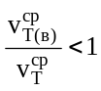; 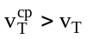; и 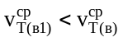, расставить по возрастанию значения .

3. Исходные данные

i – номер варианта.
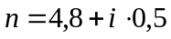 тыс. ц/ч; 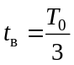 с ;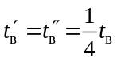 с; 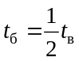 с;
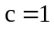; 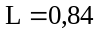 м; 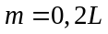 м; 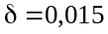 м;
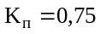; 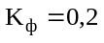;
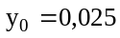м; 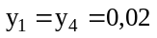 м; 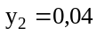 м; 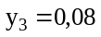 м;
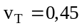 м/с; 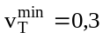 м/с; 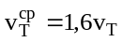; 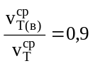;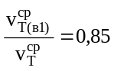.

4. Контрольные вопросы

- Способы подачи листов в машину.
- Условия, необходимые для осуществления ступенчатой подачи листов.
- Как определяется эффективность листопитающих систем?
- Каким образом определяется вид форгрейфера и передних упоров?
- Как определить время одного цикла T₀, зная часовую производительность машины n?

